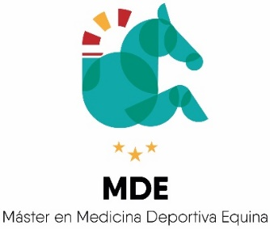

ACTIVIDADES FORMATIVAS

Curso 2020-2021
Tipo | Seminario online síncrono
Descripción | Emitido por Blackboard Collaborate a cargo de Beatriz Macías García, doctora especializada en Técnicas de Reproducción equina in vitro, que ha trabajado como profesora en la Universidad de Oporto y actualmente en la Universidad de Cáceres, además de realizar su labor investigadora en Texas A&M University y en el Centro de Cirugía Mínimamente Invasiva (Cáceres). Ha sido y es investigadora principal de varios proyectos de investigación competitiva en el ámbito de la Reproducción Asistida Equina, contacto con un contrato Ramón y Cajal.
Temática | ARTs en la clínica de equinos: técnicas laboratoriales y ARTs en la clínica de los equinos: ¿qué está a nuestro alcance?  Se impartieron dos sesiones a través de videoconferencia dentro de la asignatura Reproducción y Genómica del caballo atleta (596010). Las mencionadas sesiones estaban enfocadas a describir los últimos avances en las técnicas de reproducción asistida equina, con especial énfasis en la recogida de semen de epidídimo, obtención de oocitos mediante aspiración transvaginal y métodos de envío al laboratorio en la primera sesión, y en la maduración de oocitos, inyección intracitoplasmática de espermatozoides y clonación en la segunda. Además, se expusieron los avances en la maduración oocitaria y cultivo embrionario, destacando el uso de la ICSI. Al finalizar las sesiones, se estableció un debate con todos los alumnos participantes.
Fecha | 19 de noviembre (16:30-17:30 h)  26 de noviembre (16:30-17:30 h)
Financiación | II Programa Propio Vicerrectorado de Postgrado, 2021.
